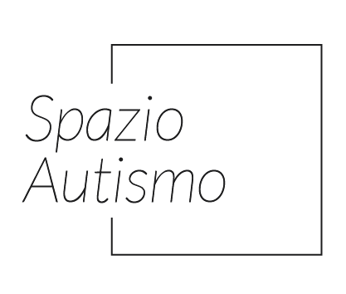
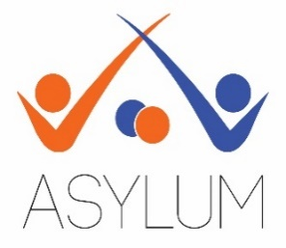
Associazione Asylum
Centro Educativo, di Formazione
e Aggregazione Sociale

MODULO PRE – ISCRIZIONE
CORSO DI FORMAZIONE
Per Tecnici del Comportamento per Registered
Behavior Technician™ (RBT™)

Febbraio – Aprile 2019

Il presente modulo di iscrizione è anche scaricabile dal sito www.asilocamerlata.it. Il modulo, compilato in tutte le sue parti, dovrà essere trasmesso entro martedì 12 febbraio 2019 all’indirizzo mail: asylum.spazioautismo@asilocamerlata.it

Cognome e Nome del partecipante ________________________________
Professione ________________________________
Indirizzo mail _______________________________
Ambito lavorativo (nome e luogo) _________________________________
DATI PER LA FATTURA
Costo: € 400,00 + IVA – sconto 20% per operatori scolastici (da pagare entro giovedì 14 febbraio 2019 IBAN IT11I0832910900000000301169 – BBC Via Rubini - Como. Nella causale: iscrizione Corso di formazione RBT
Ente o nominativo della persona a cui va intestata la fattura _____________________________
Indirizzo _________________________________
P.I. / Codice Fiscale_______________________________________
Si prega di indicare il codice nel caso di fatturazione elettronica

- Autorizzazione trattamento dati personali ai sensi dell’art. 13 della Reg. UE 2016/679 (Regolamento Europeo per la protezione dei dati personali) e ai sensi dell’art. 13 D.Legs 30.06.2003 n. 196 (Codice Privacy)

